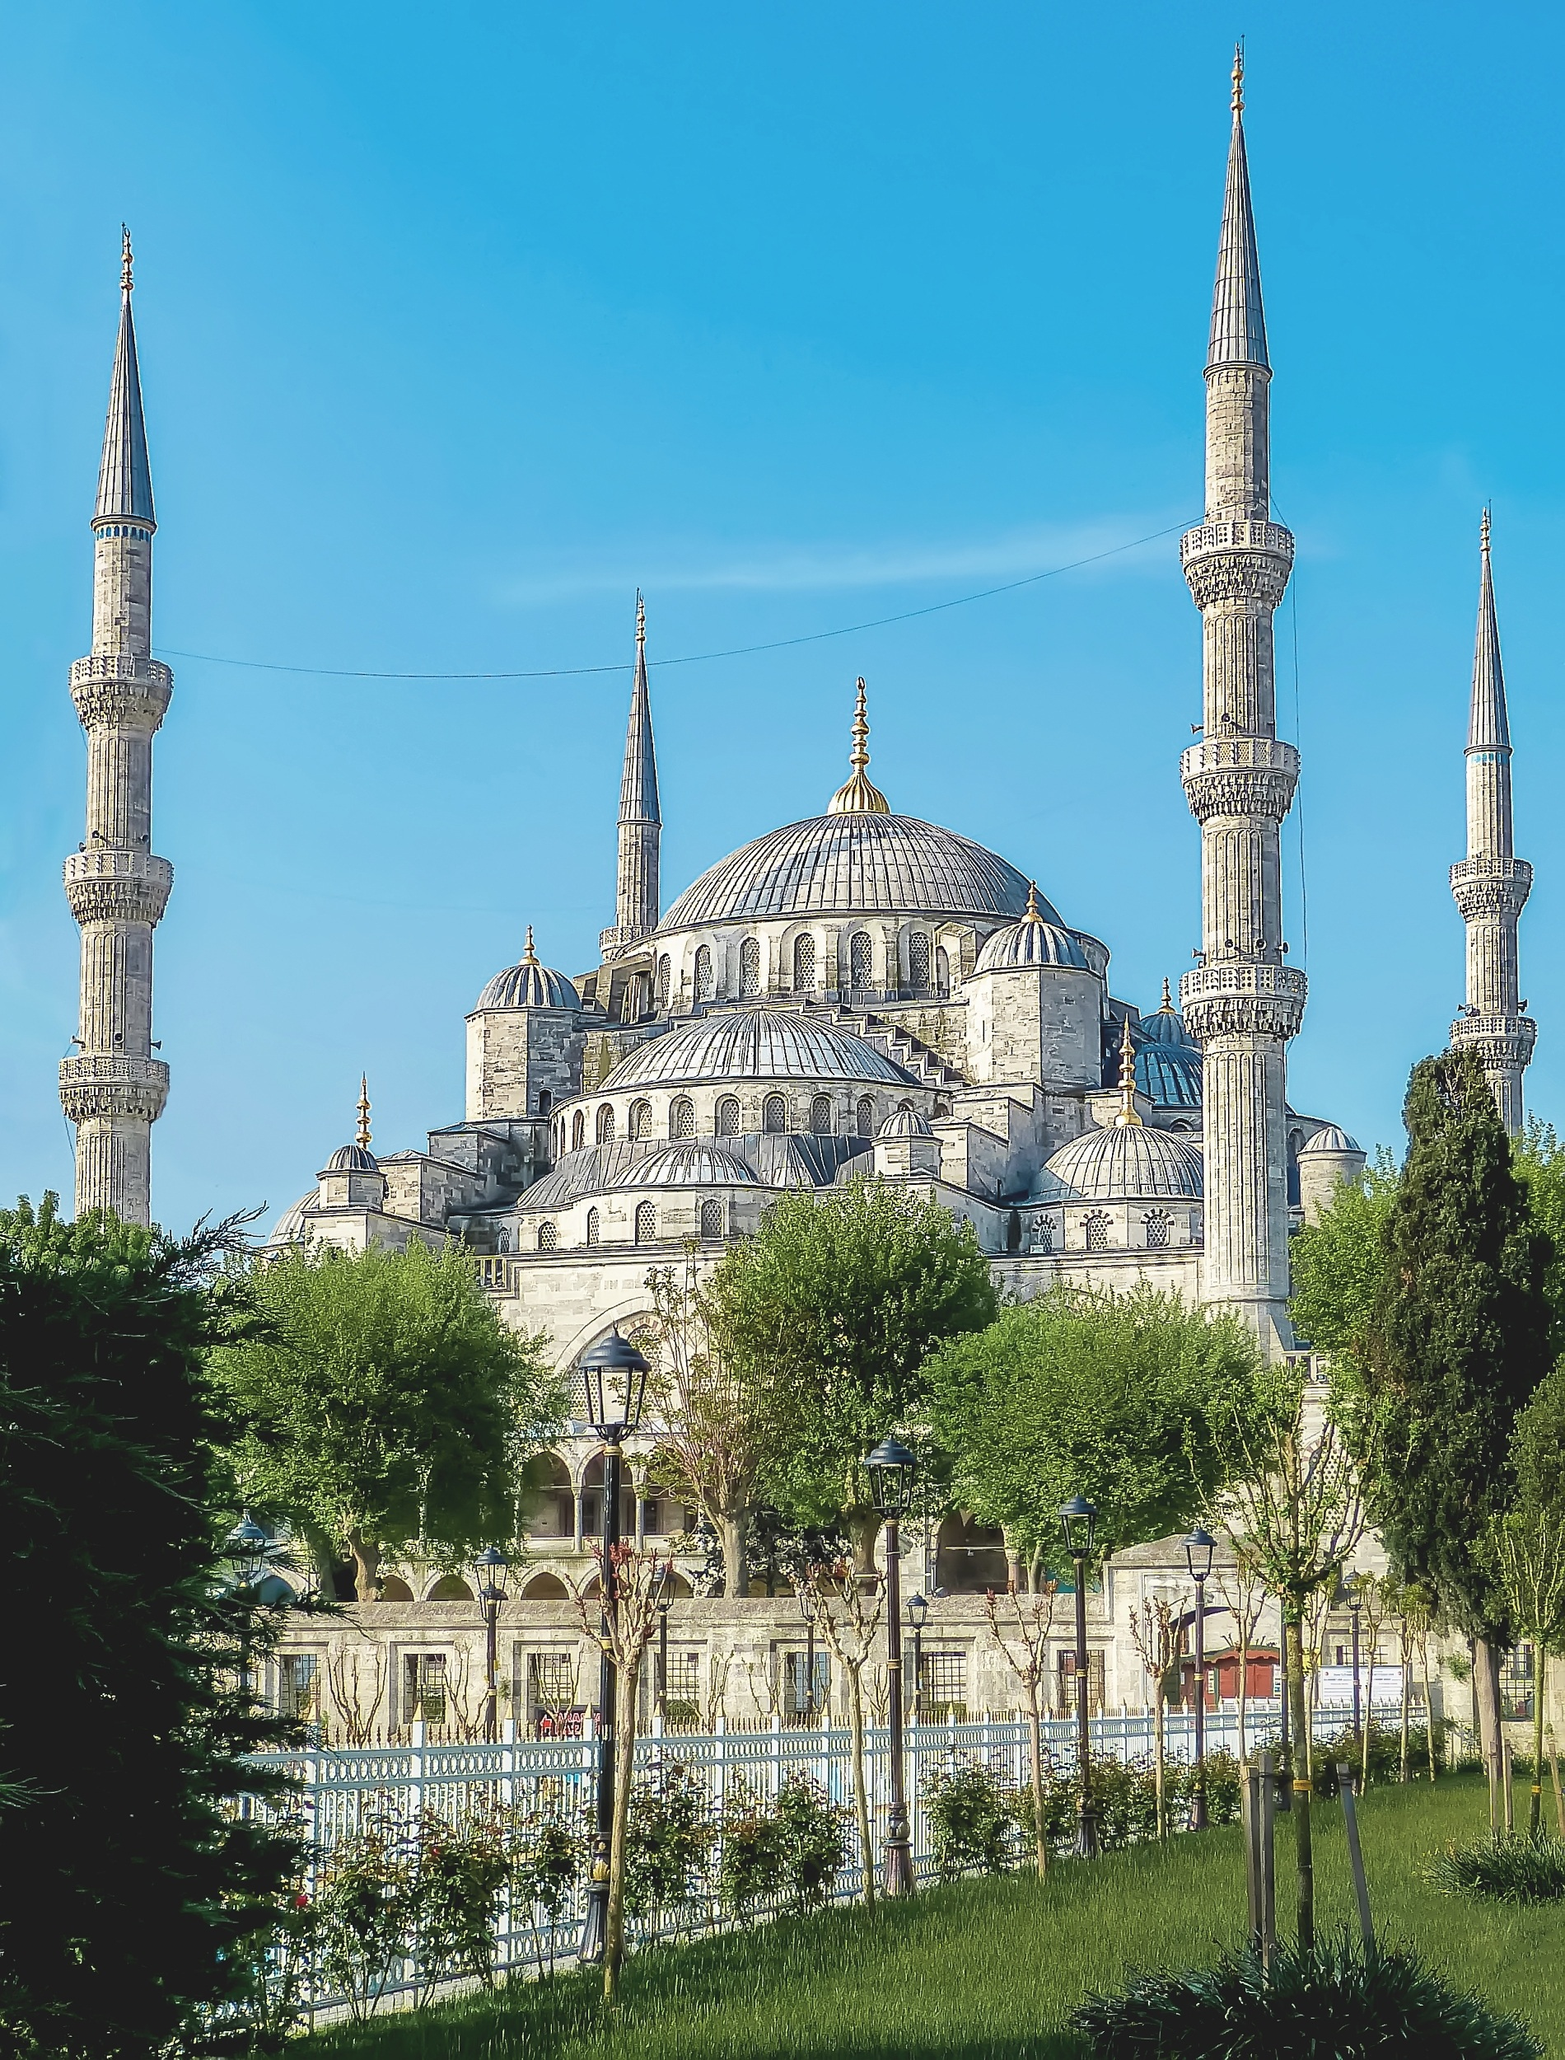

Quota per persona a partire da
BOOKING 06 45554085 – 06 87805818
info@evasionicral.com evasionicral.com
PASQUA A ISTANBUL
500,00 min 2 pax
dal 29/03 al 01/04 2024

HOTEL O SIMILARI

VICENZA 4* CENTRO STORICO
- Per persona in camera doppia / tripla
- Supplemento Singola
- Primo Bambino 2 - 5,99
- Primo Bambino 6 - 11,99
ELITE COMFY 4* ZONA TAKSIM
- Per persona in camera doppia / tripla
- Supplemento Singola
- Primo Bambino 2 - 5,99
- Primo Bambino 6 - 11,99
DARKHILL 4* CENTRO STORICO
- Per persona in camera doppia / tripla
- Supplemento Singola
- Primo Bambino 2 - 5,99
- Primo Bambino 6 - 11,99
HOLIDAY INN ISTANBUL 5* ZONA ANTICA
- Per persona in camera doppia / tripla
- Supplemento Singola
- Primo Bambino 2 - 5,99
- Primo Bambino 6 - 11,99
CROWN PLAZA 5* ZONA ANTICA
- Per persona in camera doppia / tripla
- Supplemento Singola
- Primo Bambino 2 - 5,99
- Primo Bambino 6 - 11,99

- Voli a/r da/per aeroporti indicati con l’adeguamento carburante incluso (catering venduto a bordo per voli PC - Pegasus Airlines).
- Pernottamento di 3 notti in albergo prescelto con trattamento BB.
- Trasferimenti collettivi a/r da/per Aeroporto di Istanbul accompagnati dal personale locale parlante italiano.

Operativi Voli (Orari Locali/Indicativi):

da BERGAMO
29.04 PC1212 Bergamo BGY 12:40 Istanbul SAW 17:20
01.04 PC1211 Istanbul SAW 14:20 Bergamo BGY 16:10

da ROMA
29.04 PC1224 Roma FCO 12:30 Istanbul SAW 17:05
01.04 PC1223 Istanbul SAW 12:05 Roma FCO 13:45

- Tasse aeroportuali e supplementi : € 125
- Extras personali, escursioni facoltative, tassa di soggiorno ed assicurazione.
- Assicurazione annullamento medico e bagaglio € 30,00

€ 500
€ 100
€ 418
€ 468

€ 520
€ 110
€ 440
€ 480

€ 545
€ 180
€ 510
€ 480

€ 575
€ 200
€ 480
€ 520

€ 590
€ 200
€ 490
€ 550

